IDAZTEA MAITA egunerokoa

1- Katixaren egunerokoa irakurri ondoren, erantzun zuzenak hauta itzazu.

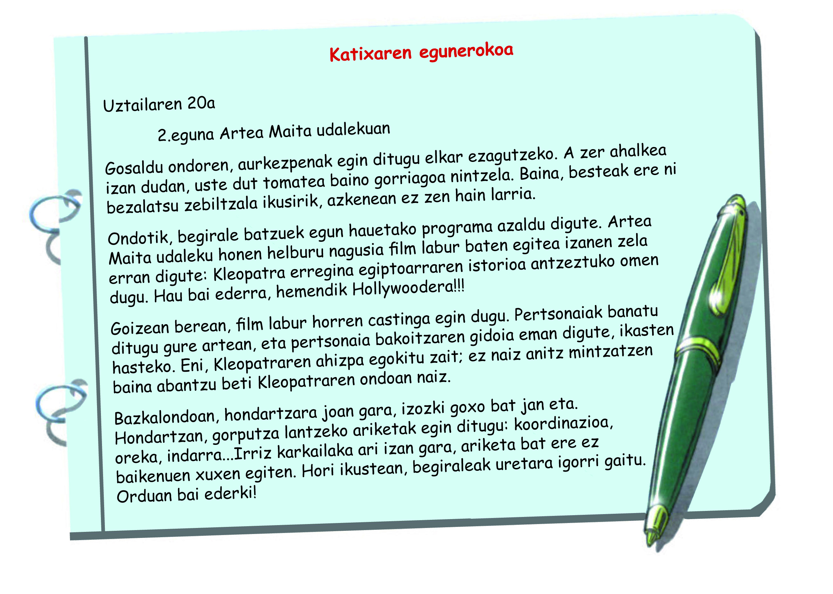
a- Zeri buruzko ekintza motak eginen ditu Katixak Artea Maita udalekuan?
◊ Sukaldaritzari buruzkoak ◊Zinemari buruzkoak

b-Zein izanen da filmatuko duten film laburraren gaia?
◊Hollywoodeko izarrak ◊Kleopatra erregina

c-Zer pertsonaia egokitu zaio Katixari film laburrean?
◊Kleopatraren ahizpa ◊Kleopatraren ama

d-Zer motako informazioa kontatzen du eguneroko honetan?
◊Eguneko gertakariak ◊Sentipenak ◊Eguneko gertakariak eta sentipenak

-1-
2- Katixa zarela irudika ezazu eta udalekuko 3. egunean bizi izan duzuna idatz ezazu egunerokoan. Horretarako, hemen duzu 3.eguneko programa.

Uztailaren 20a
- 9:00 Gosaria
- 10:00 Inprobisazio-tailerra
- 11:00 Makillatzea
- 13:00 Bazkaria
- 15:00 Mimo-ikastaroa plazan
- 17:00 Hondartza
- 21:00 Afaria

Katixaren egunerokoa
3.eguna udalekuan

............................................................................................................

............................................................................................................

............................................................................................................

............................................................................................................

............................................................................................................

............................................................................................................

............................................................................................................

............................................................................................................

............................................................................................................
............................................................................................................

-2-

